|  |  |  |  |  |  |
| --- | --- | --- | --- | --- | --- |
| **Elaboró** | | **Revisó** | | **Aprobó** | |
| **Nombre:** | Edward Izquierdo Arizmendi | **Nombre:** | Claudia Hernández | **Nombre:** | Yina Cubillos |
| **Cargo:** | Asesor externo de Procesos | **Cargo:** | Subgerente Financiera | **Cargo:** | Gerente |
| **Fecha:** | 24/03/2019 | **Fecha:** | 24/03/2019 | **Fecha:** | 24/03/2019 |

1. **OBJETIVO.**

Establecer los pasos a seguir para realizar los cierres contables mensuales con el fin de garantizar que el proceso de cierre se realice en el plazo establecido.

1. **ALCANCE.**

Aplica al área financiera de la cooperativa al momento de realizar el cierre contable mensual.

1. **NORMATIVIDAD.**
   1. **INTERNA.**
   2. **N/A.**
   3. **EXTERNA.**
   4. **N/A.**
2. **DEFINICIONES.**
   1. **MAYORIZACIÓN:** La mayorización es la acción de actualizar los saldos diarios o mensuales según corresponda.
3. **RESPONSABLES.**
   1. Auxiliar Contable
   2. Subgerente Financiero
   3. Gerente
   4. Revisor Fiscal
4. **CONDICIONES DE OPERACIÓN.**
   1. Revisar antes del día de cierre lo siguiente:
      * 1. Responsabilidades pendientes cuenta 1985 a 1986
        2. Costos y gastos por pagar cuenta 2415 a 2416
        3. Anticipos cuenta 16909520 – 16909521
        4. Convenio de recaudo cuenta 2460 – 2461
        5. Cuenta abono para aplicar a obligaciones al cobro 279505
        6. Cuenta compensadora 11101005
5. **DESCRIPCIÓN DE ACTIVIDADES.**

**Cuota De Administración**

* 1. Este proceso se realiza cuando se culmine el día de cierre y el encargado de crédito autorice su ejecución.
  2. Se ingresar al módulo de Contabilidad y se genera un libro auxiliar de las cuentas 41901005 – 41901006 del mes a trabajar, se guarda en la opción , se crea una carpeta en el escritorio del computador llamada Cuota de Administración.
  3. Se organiza por tipo de documento y se suman los documentos N.C. Notas Contables Desembolsos, y del saldo que nos dé se calcula el IVA, y este valor es el que tomamos para realizar la nota de ajuste.
  4. Para realizar la Nota de Ajuste de la Cuota de Administración se utilizan los siguientes códigos contables:

|  |  |  |  |  |
| --- | --- | --- | --- | --- |
| **Código** | **Nombre cuenta** | **Debito** | **Crédito** | **Nit** |
| 41901005 | Cuota Admón. | xxxxxx |  |  |
| 251005 | IVA Generado |  | Xxxxxx | Nit Cooperativa |

* 1. En detalle se escribe cuota de administración mes y año, verifica que la nota esté balanceada (Débito y crédito), da clic en grabar e imprime una copia de la nota contable.

**Ajuste De Cartera.**

* 1. Este proceso se realiza el día siguiente del cierre de mes, se ingresa al módulo de contabilidad » reportes » movimientos » Balance de prueba, tomando como fecha (01 al 30 o 31) del mes inmediatamente anterior, y le da recuperar, tomando e imprimiendo las siguientes cuentas:

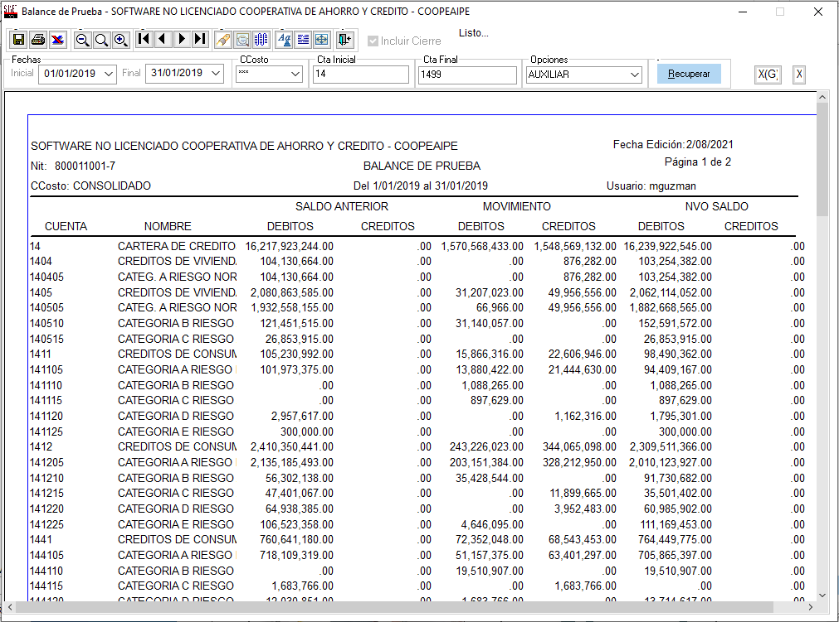

* + - 1. Cuenta 14 – 1499
      2. Cuenta 51 -5126
      3. Cuenta 16 – 1699
      4. Cuenta 81 – 8321.
  1. Se imprime el CP de Cartera, generado el último día hábil del mes, con esta información se diligencia el cuadro Excel llamado Ajuste de Cartera mes (a realizar) año (en curso).
  2. Con el Balance de Prueba impreso se diligencia en la columna D, según corresponda el código contable.
  3. Con el CP impreso, se diligencia la información en la columna E que dice REPORTE, según corresponda, al diligenciar el formato en Excel se debe hacer sin dañar o alterar las fórmulas predeterminadas en el formato Excel.
  4. Se debe verificar que el archivo en Excel quede balanceado o con diferencia cero “0”, y este es verificado en la hoja siguiente denominada AJUSTES.
  5. Después de terminar con el archivo en Excel se imprime.

Seguidamente se ingresa al módulo de contabilidad » Básicos » parámetros » se busca al final usuarios sin enlace Financiero, y se coloca el usuario que se utiliza para ingresar al módulo SIINET» por último se da grabar.



Luego se selecciona el documento NJ (Notas de Cierre con fecha del último día del mes a trabajar), y se verifica que el documento antes de iniciar a trabajarlo este con el siguiente cuadro  que significa que esta sin enlace, procediendo luego a diligenciar los códigos con los respectivos saldos en la naturaleza (si es débito o crédito) según corresponda.

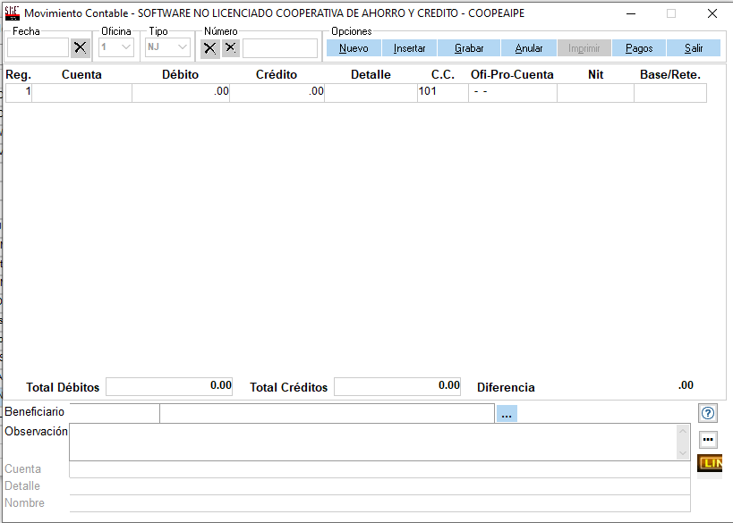

* 1. Al terminar de realizar el ajuste de cartera, se debe mayorizar (contabilidad » procesos » mayorización) y luego se imprime de nuevo el Balance de Prueba de las cuentas:
     + 1. Cuenta 14 – 1499
       2. Cuenta 16 – 1699
       3. Cuenta 81 – 8321
  2. Esto con el fin de verificar los saldos con el CP impreso.

**Depreciación Acumulada**

* 1. Se ingresa al módulo de contabilidad, generar e imprime un Balance de Prueba de la cuenta 17-1796.
  2. Luego ingresa al archivo Excel ACTIVOS FIJOS, Se copia las siguientes columnas de la siguiente manera:

|  |  |  |  |  |
| --- | --- | --- | --- | --- |
| **VIDA** | **VIDA UTIL** | **ene-19** | | |
| **TRANSC.** | **PENDIENTE** | **DEPREC. MES** | **DEPREC. ACUM.** | **COSTO FISCAL** |

* + - 1. Seguidamente se debe verifica la vida transcurrida teniendo en cuenta que en el mes anterior sea menor al que se va a ajustar (ninguna de estas casillas debe quedar en negativo).
      2. Luego se revisa la columna de vida útil pendiente teniendo en cuenta que en el mes anterior sea mayor al que se está verificando en el momento (ninguna de estas casillas debe quedar en negativo).
      3. En la parte final de la columna de depreciación acumulada se verifica el valor que se debe registrar en la nota de cierre(NJ) con fecha del último día del mes.
      4. Según corresponda al activo: Edificaciones, Auditorio, Membrana, Muebles, Equipo de Oficina, Equipo de Cómputo y Equipo de Comunicación. La nota de ajuste se realiza con los siguientes códigos:

|  |  |  |  |  |
| --- | --- | --- | --- | --- |
| **Código** | **Nombre cuenta** | **Debito** | **Crédito** | **Nit** |
| 51251501 | Edificaciones | XXXX |  |  |
| 51251502 | Auditorio | XXXX |  |  |
| 51251503 | Membrana | XXXX |  |  |
| 51251505 | Muebles | XXXX |  |  |
| 51252010 | Equipo Oficina | XXXX |  |  |
| 51252510 | Equipo Comunicación | XXXX |  |  |
| 51252505 | Equipo Computo | XXXX |  |  |
| 17950501 | Edificaciones |  | XXXX |  |
| 17950502 | Auditorio |  | XXXX |  |
| 17950503 | Membrana |  | XXXX |  |
| 17951005 | Muebles |  | XXXX |  |
| 17951010 | Equipo Oficina |  | XXXX |  |
| 17952005 | Equipo Computación |  | XXXX |  |
| 17952010 | Equipo Comunicaciones |  | XXXX |  |

* 1. En el detalle se escribe depreciación acumulada de mes/año, verifica que la nota este balanceada, da clic en grabar genera e imprime copia de la nota contable y guarda copia en carpeta habilitada para tal fin.
  2. Se ingresa al módulo de CONTABILIDAD» Submódulo procesos» mayorización y da clic en aceptar.
  3. Ingresa nuevamente a Balance de prueba y lo genera usando la cuenta 17 a la 1796, se imprime y se verifica con el libro en Excel llamado activos fijos y el valor que aparece en color rojo en la columna antepenúltima de depreciación acumulada, se modifica según el valor que aparece en el nuevo Balance de Prueba impreso.

**CAUSACIÓN DE FACTURAS.**

* 1. En este ajuste se tienen en cuenta todas las facturas que se quedaron pendientes de cancelar al corte del mes a reportar y las que lleguen antes de la fecha de vencimiento de envió de información a la superintendencia con fecha correspondiente al mes finalizado.
  2. Esto se hace con el propósito de afectar el gasto o el costo en el tiempo establecido y en caso de generar alguna retención en la fuente, que la misma quede afectada en el debido momento.

Ejemplo practico

Se causa la factura del servicio de asesoría en sistemas y mantenimiento de los equipos de cómputo e impresoras, teniendo en cuenta que esta persona tiene retención por honorarios del 10%.

En este caso la causación se realiza por la cuenta de gastos por pagar para el mes siguiente, pero la retención en la fuente queda en el mismo mes, en que se recibe la factura, la nota contable se realiza de la siguiente manera:

|  |  |  |  |  |
| --- | --- | --- | --- | --- |
| **Código** | **Nombre cuenta** | **Debito** | **Crédito** | **Nit** |
| 51100105 | Gasto Honorarios | Xxxxxx |  | Nit Proveedor |
| 24451505 | Persona Naturales 10% |  | xxxxxx | Nit Proveedor |
| 241595 | Otros Costos Y Gastos X Pagar |  | xxxxxx | Nit Proveedor |

**Causación Intereses Créditos.**

* 1. Este proceso se realiza una vez el área de tesorería hace entrega física del soporte que envían las entidades crediticias para realizar los respectivos pagos mensuales.
  2. Se ingresa al archivo en Excel llamado causación intereses de créditos donde se diligencia la fecha de vencimiento, el valor de los intereses y automáticamente el formato refleja los intereses a causar.

|  |  |  |  |  |
| --- | --- | --- | --- | --- |
| **Código** | **Nombre cuenta** | **Debito** | **Crédito** | **Nit** |
| 615060 | Int. Créditos Bancarios | xxxx |  | Nit de la entidad |
| 240535 | Int. Créditos Bancos |  | xxxx | Nit de la entidad |

Se genera un registro por cada obligación, en el detalle especifica los números de las obligaciones, el mes y año de causación, graba, genera e imprime dos copias de la nota contable una se guarda en carpeta habilitada para tal fin la segunda se entrega al área de tesorería para realizar el correspondiente pago.

**Intereses CDAT - Fondo Liquidez con otras entidades bancarias o cooperativas.**

* 1. Estos depósitos pertenecen al Fondo de Liquidez, constituido por la cooperativa para proteger los depósitos de los asociados.
  2. Para realizar esta causación se debe tener las certificaciones de estas entidades, para el caso de Coopcentral y Juriscoop llega al correo electrónico después de ser solicitada mediante oficio.
  3. Una vez se conocen los valores que se deben causar en el mes, se ingresa al módulo Contabilidad » Movimiento contable, se selecciona la nota contable N.J. se realiza la nota contable de la siguiente manera:

**Cdat Coopcentral.**

|  |  |  |  |  |
| --- | --- | --- | --- | --- |
| **Código** | **Nombre cuenta** | **Debito** | **Crédito** | **Nit** |
| 12031020 | Inversiones Coopcentral | xxxx |  | No. CDAT |
| 41504610 | Int Fondo Liquidez Cdat |  | Xxxx | Nit Coopcentral |

* 1. En el detalle se escribe “Intereses CDAT No. El nombre del banco mes y año”, se da grabar, se genera la nota contable e imprime una copia de la nota y guarda en carpeta habilitada para tal fin.
  2. Si en la entidad se cuenta con más de un CDAT se realiza por registros apartes por cada título en la misma nota contable, como soporte de las notas de ajustes se anexa una copia de las certificaciones.

**Intereses De Las Cuentas De Ahorro con otras entidades bancarias (Bancolombia, Agrario y Coopcentral).**

* 1. Estos intereses corresponden a las cuentas de ahorro que pertenecen al Fondo de Liquidez, constituido por la cooperativa para proteger los depósitos de los asociados.
  2. Para realizar esta causación se debe tener copia de las certificaciones de estas entidades, para el caso de Coopcentral y Bancolombia llega al correo corporativo, para Banco Agrario se solicita mediante oficio para entrega en físico.
  3. Una vez se conocen los valores que se deben causar en el mes, se ingresa al módulo Contabilidad» Movimiento contable » Ingreso MV, se selecciona la nota contable N.J. y se realiza la nota contable de la siguiente manera:

**Bancolombia**

|  |  |  |  |  |
| --- | --- | --- | --- | --- |
| **Código** | **Nombre cuenta** | **Debito** | **Crédito** | **Nit** |
| 11200515 | Cta. Ahorro Bancolombia Fdo Liquidez | Xxxx |  | No. Cuenta |
| 41504605 | Int Fondo Liquidez Cdat |  | Xxxx | Nit Bancolombia |

* 1. En el detalle se escribe “Intereses cuenta de ahorros El nombre del banco mes y año”, se da grabar, se genera la nota contable e imprime una copia de la nota y guarda en carpeta habilitada para tal fin. como soporte de las notas de ajustes se anexa una copia de las certificaciones.

**Reclasificación Código Libretas De Ahorro A Tarjetas Colocadas**

* 1. Este ajuste se realiza debido a que en la asignación de las tarjetas el sistema contabiliza por el código 42359505 que pertenece a libretas de ahorros, por lo cual se debe reclasificar al código 42359545 (cuando en el mes se hayan asignado tarjetas débito a diferentes asociados)**.**
  2. Para realizar este proceso se debe se solicitar al finalizar el mes, la totalidad de tarjetas entregadas al área de tesorería, para conocer el valor a reclasificar, una vez se conoce la cantidad de tarjetas asignadas se multiplican por el valor unitario valor $2.605 (valor unitario de tarjeta al momento de expedición de este procedimiento).
  3. Una vez realizada la multiplicación el valor resultado de esta es el valor que se debe reclasificar para lo cual se ingresa por el módulo de Contabilidad» Movimiento » Ingreso MV» selecciona el tipo de documento N.J. y se procede de la siguiente manera

|  |  |  |  |  |
| --- | --- | --- | --- | --- |
| **Código** | **Nombre cuenta** | **Debito** | **Crédito** | **Nit** |
| 42359505 | Libretas Ahorro | Xxxx |  | Nit Coopeaipe |
| 42359545 | Tarjeta Debito Ahorro |  | xxxx | Nit Coopeaipe |

* 1. En el detalle se escribe “Reclasificación colocación tarjetas débito mes y año”, se da grabar, se genera la nota contable e imprime una copia de la nota y guarda en carpeta habilitada para tal fin.

**Comisión Recaudo Electrificadora.**

* 1. Para iniciar se solicita al área de tesorería la cantidad de facturas recaudadas de la electrificadora del Huila durante el respectivo mes, una vez se conoce la cantidad de facturas se multiplica por el valor unitario $434 (valor unitario de recaudo al momento de expedición de este procedimiento), seguidamente se toma el resultado y se divide en 1.19 para hallar el valor antes de impuesto y el valor del IVA.

Ejemplo práctico:

Se recaudaron un total de 688 facturas

|  |  |
| --- | --- |
| 688*434=298.592 | Totas de recaudos por el valor unitario. |
| 298.592/1.19 =250.918 | Aquí se toma el valor total y lo divide en 1.19 |
| 298.592-250.918= 47.674 | Se resta al valor inicial el valor del saldo anterior para conocer el valor del IVA |

* 1. Una vez realizada la multiplicación el valor resultado de esta es el valor que se debe contabilizar para lo cual se ingresa por el módulo de Contabilidad» Movimiento contable» selecciona el tipo de documento F.V. y se procede de la siguiente manera

|  |  |  |  |  |
| --- | --- | --- | --- | --- |
| **Código** | **Nombre cuenta** | **Debito** | **Crédito** | **Nit** |
| 166025 | Comisiones | Xxxx |  | Nit Electrificadora |
| 251005 | Iva Generado |  | xxxx | Nit Electrificadora |
| 42359530 | Comisiones Convenios Varios |  | xxxx | Nit Electrificadora |

* 1. En el detalle se escribe “Comisiones recaudo electrificadora mes y año y total de facturas recaudadas”, se da grabar, se genera la nota contable e imprime una copia de la nota y guarda en carpeta habilitada para tal fin.

**Ajuste De Fogacoop**

* 1. Este ajuste se realiza en forma trimestral con información a los cortes 31 de Marzo, 30 de Junio, 30 de Septiembre y 31 de Diciembre, La fecha máxima de pago de dicha prima es hasta el 5 del segundo mes después del corte.
  2. se toma la información en Excel de los formatos de Aportes, Depósitos y Cartera con el corte trimestral que corresponda, Se diligencia la Certificación de Privilegiados que corresponde a los integrantes del consejo de administración, la gerencia y la Junta de vigilancia, en sus saldos en cada uno de los productos antes mencionados.
  3. La misma es proyectada con el propósito de saber si el porcentaje a aplicar es positivo (cuando la suma de depósitos más aportes es mayor que el saldo de cartera), en cuyo caso el porcentaje será del 0.5% sobre el total de los depósitos existentes en la cooperativa. Si el porcentaje a aplicar es negativo (cuando la suma de depósitos más aportes es menor que el saldo de cartera), en cuyo caso el porcentaje será del 0.55% sobre el total de los depósitos existentes en la cooperativa.
  4. Luego se toma por contabilidad el balance de prueba del código contable 21 a la cuenta 210599 y se le aplica dicho porcentaje, se imprime y al resultado obtenido se divide en 4 que son los trimestres del año.
  5. se ingresa por el módulo de Contabilidad » Movimiento contable » selecciona el tipo de documento N.J. y se procede de la siguiente manera:

|  |  |  |  |  |
| --- | --- | --- | --- | --- |
| **Código** | **Nombre cuenta** | **Debito** | **Crédito** | **Nit** |
| 51100825 | Seguro Fogacoop | Xxxx |  | Nit Fogacoop |
| 246205 | Seguro Deposito Liquidado Por Pagar |  | Xxxx | Nit Fogacoop |

* 1. En el detalle se escribe “Causación prima Fogacoop trimestre y año”, se da grabar, se genera la nota contable e imprime una copia de la nota y guarda en carpeta habilitada para tal fin y la otra se entrega al área de tesorería para el respectivo pago.

**Conteo De Saldo del Último Día Hábil Del Mes**

* 1. Este proceso se realiza después de haber elaborado la liquidación de intereses de las cuentas de ahorro (Tradicional, Coopediario, Ahorro Programado, Semilla E Infantil).
  2. Se debe afectar saldos ingresando por el módulo financiero» Submódulo captaciones» saldos y retirados » según como aparece en la imagen siguiente:

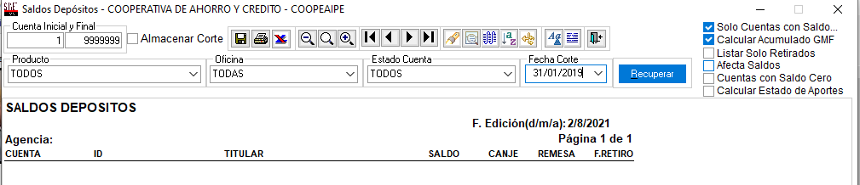

* + - 1. En cuenta inicial se digita 1 en cuenta final se digita 99999999.
      2. En producto se selecciona todos.
      3. En oficina se selecciona todas
      4. En estado de cuenta se selecciona todos.
      5. En fecha corte se selecciona el último día del mes.
  1. Se da clic en afectar saldos, y clic en recuperar, luego por módulo de contabilidad » Submódulo procesos » y mayorización, se digita el mes a trabajar y da clic en Aceptar.
  2. Seguidamente se realiza el conteo de saldos, ingresando por el módulo Financiero» Submódulo reportes» Conteo de Saldos, y da clic en Recuperar, se imprime en hoja reciclable.
  3. Se ingresa al módulo de contabilidad» Submódulo reportes» movimiento» balance de prueba y se ingresan las siguientes cuentas:
     + 1. Cuentas de la 2 a la 4 por auxiliar y aquí se verifican saldos de los depósitos: ahorros tradicionales, Coopediario, infantil, semilla cooperativa, ahorro programado y CDAT.
       2. Se verifican los saldos de la cuenta 3105 de aportes sociales adultos, niños y semilla.
  4. Esta información es comparada con la primera hoja del conteo de saldos generada en el módulo financiero.
     + 1. Se verifican de igual manera las cuentas de la 14 a la 15 por cuenta y aquí se suman los saldos de la cartera castigada, y el valor se coloca a un lado de la hoja impresa según corresponda con el fin de ser verificadas con la cuenta de la cartera.
       - Cartera Castigada Gar. Adm. Sin Libranza
       - Cartera Castigada Gar. Adm. Con Libranza
       - Cartera Castigada Otras Gar. Adm. Sin Libranza
       - Cartera Castigada Otras Gar. Adm. Con Libranza
       1. Luego se suman los valores de las cuentas del balance de prueba 1491, 1493, 1495 y 1498 de la provisión o deterioro, y el valor total también se coloca en un lado de la hoja impresa del conteo, se coloca el valor total de la cuenta 14 de cartera, y se suma junto con la provisión y luego se resta con el total de la cartera que aparece en la hoja impresa del conteo, con el fin de verificar si el faltante es el valor de la cartera castigada anteriormente verificada.
       2. Por último, se coloca a otro lado el valor totalizado de la cartera castigada y se resta con el valor que aparece en el balance de prueba por auxiliar de la cuenta 83 a la 84, tomando solo el valor total de la cuenta 831015 (Activos Castigados Cartera de Crédito).
       3. En caso de que existan diferencias se deben verificar mediante un libro auxiliar de las cuentas que se están revisando.
       4. Este documento de conteo impreso se deja como evidencia, que todo en el mes quedo cuadrado, y se guarda en una carpeta habilitada para tal fin.

**Libros Mayores Y Libro Diario Columnario.**

* 1. Estos libros quedan listos al cierre de cada mes, cuando se da por terminado el SISCES, y se ha recibido el certificado de subida de la información por el correo corporativo de la entidad. Con esto se da por entendido que el mes ha cerrado totalmente.
  2. Se ingresa al módulo de Contabilidad» Submódulo Reportes» Oficiales» Libro Mayor y Balance
     + 1. En periodo se coloca el mes a imprimir
       2. En cuentas se digita la cuenta 1 – 99999999
       3. Se desmarca la opción Visualizar títulos
       4. Se da clic en Recuperar
       5. Se da clic en (-) 
       6. Da clic en  y Donde dice Superior 250 Grabar.
       7. Imprimir en las hojas destinadas para esta información.
       8. Se debe verificar el saldo Inicial y el Saldo Final del mes inmediatamente anterior, en las hojas anteriormente impresas.
  3. Se ingresa al módulo de Contabilidad» Submódulo Reportes» Oficiales» Libro Mayor y Balance Libro Diario Columnario.
     + 1. Se da Clic en Formato 2
       2. En periodo se coloca el mes a imprimir.
       3. En cuenta se digita de la cuenta 1 – 99999999,
       4. Se desmarca la opción Visualizar títulos
       5. Recuperar (Aquí sabemos que cantidad de hojas son las de imprimir en el mes).
       6. Se da clic en (-) 
       7. Da clic en  y Donde dice Superior 250 Grabar
       8. Se da clic en recuperar e Imprimir en las hojas destinadas para esta información.
  4. Luego se verifica el movimiento al final de la página y lo comparo con el libro mayor y balance y este debe ser igual.

**Fondo De Liquidez Parcial**

* 1. En el computador de subgerencia financiera en la siguiente ruta: F- SUBGERENCIA FINANCIERA - UTILIZADOS – VIGENTES – OTROS VARIOS – OTROS – PORCENTAJE FONDO DE LIQUIDEZ.
  2. Se ingresa al módulo Contabilidad» Submódulo reporte**»** Submódulo movimiento**»** Submódulobalance de prueba
  3. Se genera por terceros de la cuenta 1120 a la 1204 con fecha de cierre.
  4. Se revisa la cuenta 21 – 240510 en balance de prueba por subcuenta.
  5. Después de haber ingresado estos datos anteriores se revisa el porcentaje si está por encima o por debajo.
  6. Al terminar el cierre total del día, este archivo Excel es impreso y se entrega una copia a la tesorera y uno al revisor fiscal.

**Actualización Tasa De Usura**

**Subgerencia Financiera**

* 1. Mensualmente se debe verificar en la página del banco de la republica la actualización de las tasas de captación y colocación y se deben cambiar por el módulo FINANCIERO.
  2. Para esto se realiza ingresando a Básicos » Parametrización General » se ajusta lo siguiente:
     + 1. Tasa Máxima Comercial
       2. Tasa Máxima Consumo
       3. Tasa Máxima Microcrédito
       4. Tasa Máxima Vivienda
  3. Esta modificación se realiza con el fin de que la aplicación de la tasa cuando las personas se encuentran en mora sea la que se aplique en su debido momento, como la ley lo autoriza.

1. **REGISTROS REFERENCIADOS.**
   1. **FN-P-002 LIQUIDACIÓN DE INTERESES.**
2. **CONTROL DE ACTUALIZACIONES.**

|  |  |  |  |
| --- | --- | --- | --- |
| **VERSIÓN** | **FECHA ACTUALIZACIÓN** | **OBSERVACIONES** | **USUARIO** |
| 1 | 24/03/2019 | Modelo inicial | Asesor de Calidad |